

proyecto de ingeniería de software

14:00 – 15:00

**INTEGRANTES:**

German Salazar Rivas

Jorge medina

Naibi Irasema Chiquete Ibarra(10-11)

Contenido

Introducción. 3

Requisitos: 4

Requisitos Funcionales: 4

Requisitos No Funcionales 4

Caso de Uso 5

Modelo del Dominio 7

Diagrama de Clases 8

Diagrama de Secuencia 9

# Introducción.

Prevemos una aplicación web de carrito de compras que funcione como plataforma para dar a conocer productos al público en general. Con flexibilidad para soportar cambios de giro de empresa, variaciones en reglas de negocio (descuentos, promociones, etc.) y con la integración de diferentes servicios web de terceras partes de esta manera facilitar la administración de los productos en línea al usuario.

# Requisitos:

## Requisitos Funcionales:

* El sistema deberá poder verificar la autentificación de ingreso a este por parte del(los) usuario(s) autorizado(s).
* Se deberá poder gestionar la información de los libros.
* El sistema deberá permitir generar reportes de compras, después de haber generado dicha operación.
* El sistema deberá permitir al administrador el registro de nuevos libros.
* Cada vez que el usuario realice una venta, el sistema permitirá guardar el registro de que se realizó alguna venta después de haberse realizado esta, incluyendo la fecha en que se realizó.
* Al final de una venta el sistema podrá ser capaz de generar boletas de pago físicas.
* Realizar Ventas de libros en línea.
* Tener un registro de control de usuarios.
* Realizar un alta de usuario.
* Gestión de inicio de sesión.
* Permitir dar de alta nuevos libros.
* Permitir la gestión del estado de los libros bajas/modificaciones.
* Permitir dar de alta categorías según el libro y las subcategorías.
* Dar comprobante de compra del libro. En este caso un formato.
* Llevar un control de las ventas en línea.
* Dar de altas el estado del producto, en este caso son libros.
* Catalogar los libros según su editorial.
* Gestión de inventario de los libros con sus respectivos movimientos.
* Mostrar los libros populares en la página principal.
* Mostrar novedades del sitio web.
* Ver las compras hechas por el usuario.

## Requisitos No Funcionales

* El sistema no debe tardar más de 5 segundos en realizar la búsqueda de algún producto.
* El sistema deberá funcionar correctamente en cualquiera de los siguientes Sistemas Operativos: Windows 7, Windows 8, Linux, Mac OS.
* Se debe disponer de periféricos disponibles (mouse y teclado) para un adecuado uso del software.
* Para un mejor funcionamiento del sistema se requiere una PC con capacidad de RAM de 1 GB o mayor.

# Caso de Uso

El principal caso de uso en la aplicación es el siguiente:

* Compra de libro.

El cliente realiza la selección de libros a comprar para después ir al carrito y después realizar compra y confirmar.

|  |
| --- |
| Si desea, imprimir comprobante.  Realiza compra y confirma.  Ve libros  Agrega al carrito |

|  |
| --- |
| Realizar registro.  Realizar comentarios  Ver libros  Salir del sistema  Añadir al carrito  Realizar Compra |

# Modelo del Dominio

A continuación, se detallan brevemente las características de la aplicación en   
base a este diagrama.

La plataforma es una tienda online cuya aplicación en sí, es el entorno en la cual se realizan diversas funciones. El Administrador y el Usuario serán las clases que interactúen más.

El Usuario será el que lleve a cabo todas las funciones de búsqueda sobre la aplicación. Existen tres tipos de Usuario; **administrador**, **registrado** y **anónimo**.   
En base a este tipo se permitirán ciertos privilegios dentro de la aplicación como por ejemplo la realización de compra.

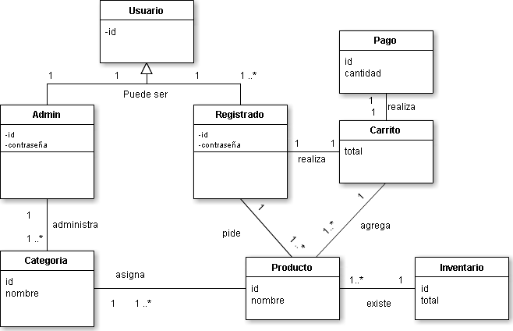

# Diagrama de Clases

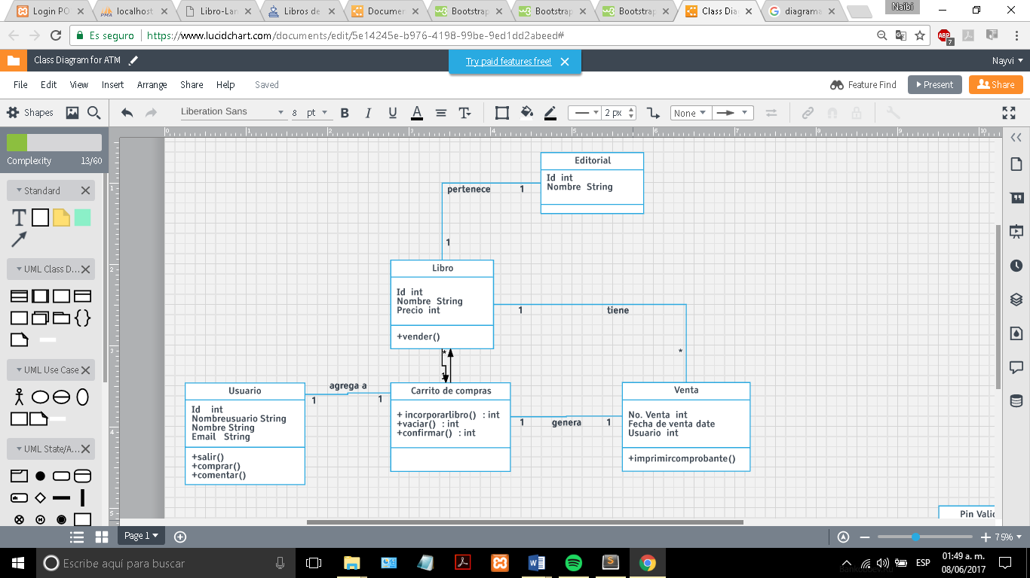

# Diagrama de Secuencia

**AGREGAR AL CARRITO DE COMPRA:**

**Objetivo**:

Permitir al usuario cliente añadir un producto a su carrito de la compra

**Descripción**:

El usuario añade los productos al carrito de la compra indicando el número de unidades que desea. El sistema añade la relación de productos al carrito de la compra.

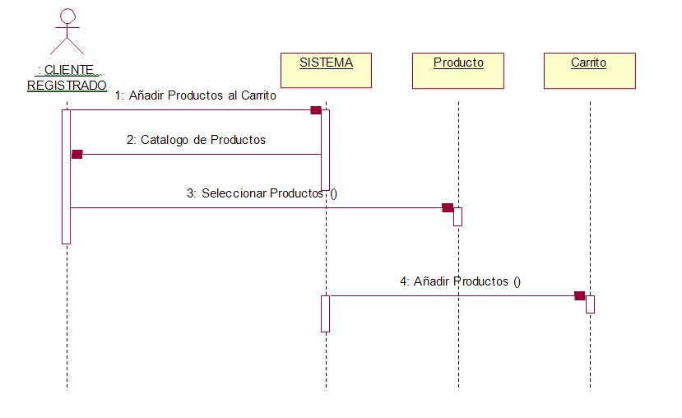

**GESTIÓN DEL CARRITO DE COMPRA**

**Objetivo:**

Permitir al usuario cliente visualizar el contenido actual del carrito en ese momento.

**Descripción:**

El usuario solicita al sistema ver el contenido de su carrito de la compra y el sistema muestra al usuario el contenido de su carrito.

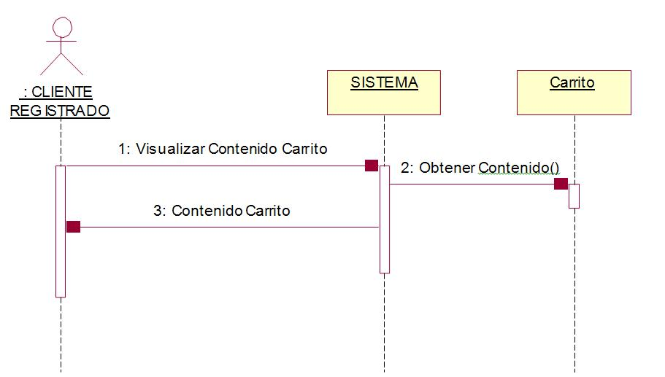

**GESTIÓN DE LA COMPRA DEL CLIENTE:**

**Objetivo:**

Permitir al usuario registrado realizar la compra con el contenido del carrito.

**Descripción:**

El usuario solicita al sistema realizar la compra de los productos existentes en su carrito de la compra. El sistema aplica las operaciones necesarias y da el total, después el usuario confirma la compra y envía los datos correspondientes, a continuación, se muestra un mensaje de confirmación y se realiza la compra.

